ГОСТ Р ИСО 9004-2010. Менеджмент для достижения устойчивого успеха организации. Подход на основе менеджмента качества
ГОСТ Р ИСО 9004-2010
Группа Т59
НАЦИОНАЛЬНЫЙ СТАНДАРТ РОССИЙСКОЙ ФЕДЕРАЦИИ
МЕНЕДЖМЕНТ ДЛЯ ДОСТИЖЕНИЯ УСТОЙЧИВОГО УСПЕХА ОРГАНИЗАЦИИ
Подход на основе менеджмента качества
Managing for the sustained success of an organization. A quality management approach
ОКС 03.120.10
ОКСТУ 0025
Дата введения 2011-06-01
Предисловие
Цели и принципы стандартизации в Российской Федерации установлены Федеральным законом от 27 декабря 2002 г. N 184-ФЗ "О техническом регулировании", а правила применения национальных стандартов Российской Федерации - ГОСТ Р 1.0-2004 "Стандартизация в Российской Федерации. Основные положения"
Сведения о стандарте
1 ПОДГОТОВЛЕН Открытым акционерным обществом "Всероссийский научно-исследовательский институт сертификации" (ОАО "ВНИИС") на основе собственного аутентичного перевода стандарта, указанного в пункте 4
2 ВНЕСЕН Управлением технического регулирования и стандартизации Федерального агентства по техническому регулированию и метрологии
3 УТВЕРЖДЕН И ВВЕДЕН В ДЕЙСТВИЕ Приказом Федерального агентства по техническому регулированию и метрологии от 23 ноября 2010 г. N 501-ст
4 Настоящий стандарт идентичен международному стандарту ИСО 9004:2009* "Менеджмент для достижения устойчивого успеха организации. Подход на основе менеджмента качества" (ISO 9004:2009 "Managing for the sustained success of an organization - A quality management approach").
________________
* Доступ к международным и зарубежным документам, упомянутым здесь и далее по тексту, можно получить, перейдя по ссылке. - Примечание изготовителя базы данных.
При применении настоящего стандарта рекомендуется использовать вместо ссылочного международного стандарта соответствующий ему национальный стандарт Российской Федерации, сведения о котором приведены в обязательном приложении D
5 ВЗАМЕН ГОСТ Р ИСО 9004-2001
Информация об изменениях к настоящему стандарту публикуется в ежегодно издаваемом информационном указателе "Национальные стандарты", а текст изменений и поправок - в ежемесячно издаваемых информационных указателях "Национальные стандарты". В случае пересмотра (замены) или отмены настоящего стандарта соответствующее уведомление будет опубликовано в ежемесячно издаваемом информационном указателе "Национальные стандарты". Соответствующая информация, уведомления и тексты размещаются также в информационной системе общего пользования - на официальном сайте Федерального агентства по техническому регулированию и метрологии в сети Интернет
Введение
Настоящий стандарт содержит рекомендации по достижению устойчивого успеха любой организации в сложной, требовательной и постоянно меняющейся среде путем использования подхода на основе менеджмента качества.
Устойчивый успех организации достигается за счет ее способности отвечать потребностям и ожиданиям своих потребителей и других заинтересованных сторон на долговременной основе и сбалансированным образом. Устойчивого успеха можно добиться посредством эффективного менеджмента организации, путем осознания организацией среды своего существования, за счет обучения и должного применения улучшений и (или) инноваций.
Настоящий стандарт поддерживает использование самооценки как важного инструмента для анализа уровня зрелости организации, охватывающего ее руководство, стратегию, систему менеджмента, ресурсы и процессы, с целью выявления сильных и слабых сторон и возможностей для совершенствования и (или) использования инновационного подхода.
В настоящем стандарте менеджмент качества рассматривается более широко, чем в ИСО 9001; он рассматривает потребности и ожидания всех соответствующих заинтересованных сторон и дает рекомендации по систематическому и непрерывному улучшению общих показателей деятельности организации. На рисунке 1 приведена развернутая модель системы менеджмента качества, основанной на процессном подходе, с включением элементов стандартов ИСО 9001 и ИСО 9004.

Рисунок 1 - Развернутая модель системы менеджмента качества, основанной на процессном подходе
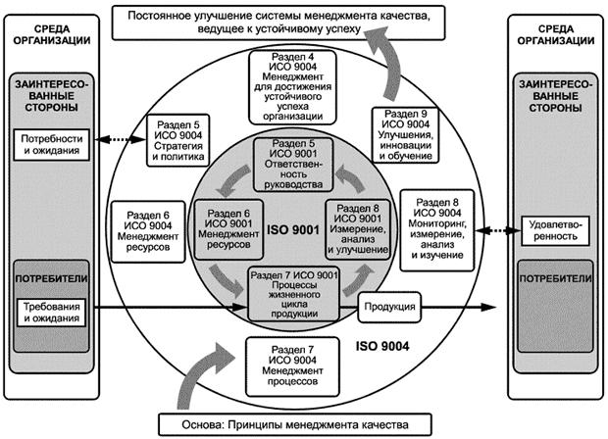
Условные обозначения:
- поток информации;
- деятельность, добавляющая ценность
Рисунок 1 - Развернутая модель системы менеджмента качества, основанной на процессном подходе
Настоящий стандарт был разработан для обеспечения согласованности со стандартом ИСО 9001 и совместимости с другими стандартами на системы менеджмента. Такие стандарты дополняют друг друга, но могут использоваться и самостоятельно.
В приложении А приведена методика самооценки организациями своих сильных и слабых сторон, для определения уровня своей зрелости и для выявления возможностей для совершенствования и использования инновационного подхода.
В приложении В содержится описание принципов менеджмента качества, лежащих в основе стандартов ИСО серии 9000.
В приложении С проводится анализ соответствия между разделами стандарта ИСО 9001:2008 и ИСО 9004:2009.

1 Область применения
Настоящий стандарт дает организациям методические указания по достижению устойчивого успеха путем использования подхода, основанного на менеджменте качества. Он применим к любой организации независимо от ее размеров, типа и рода деятельности.
Настоящий стандарт не предназначен для сертификации, регулятивных или договорных целей.

2 Нормативные ссылки
Указанный ниже ссылочный документ* необходим для использования настоящего стандарта. Для датированных ссылок применяют только ту версию, которая была упомянута в тексте. Для недатированных ссылок необходимо использовать самое последнее издание документа (включая любые поправки).
_______________
* Таблицу соответствия национальных стандартов международным см. по ссылке. - Примечание изготовителя базы данных.
ИСО 9000:2005 Системы менеджмента качества. Основные положения и словарь

3 Термины и определения
В настоящем стандарте используются нижеприведенные термины и определения, а также те, которые содержатся в ИСО 9000.
3.1 устойчивый успех <организации>: Результат способности организации решать поставленные задачи и добиваться достижения долгосрочных целей.
3.2 среда организации: Сочетание внутренних и внешних факторов и условий, способных повлиять на достижение целей организации и ее поведение в отношении заинтересованных сторон.

4 Менеджмент для достижения устойчивого успеха организации

4.1 Общие положения
Для достижения устойчивого успеха высшее руководство должно принять подход на основе менеджмента качества. Систему менеджмента качества организации следует основывать на принципах, рассматриваемых в приложении В. Эти принципы разъясняют понятия, лежащие в основе эффективной системы менеджмента качества. Для достижения устойчивого успеха высшему руководству следует применять эти принципы к системе менеджмента качества организации.
Организация должна развивать систему менеджмента качества организации с целью обеспечения:
- эффективного использования ресурсов;
- принятия решений на основе фактов;
- акцентирования внимания на удовлетворении запросов потребителей, а также потребностей и ожиданий других заинтересованных сторон.
Примечание - В настоящем стандарте термин "высшее руководство" относится к наивысшему уровню лиц, ответственных за принятие решений в организации, а термин "организация" охватывает всех работников организации. Это согласуется с определениями этих терминов, приведенными в ИСО 9000.

4.2 Устойчивый успех
Организация способна добиться устойчивого успеха за счет последовательного удовлетворения потребностей и ожиданий всех заинтересованных сторон сбалансированным образом на долгосрочной основе.
Среда организации подвержена постоянным изменениям и колебаниям, и для достижения устойчивого успеха высшему руководству организации следует:
- иметь долгосрочные планы на будущее;
- постоянно вести мониторинг и регулярно анализировать среду организации;
- выявлять все соответствующие заинтересованные стороны, оценивать их индивидуальные потенциальные воздействия на деятельность организации, а также определять сбалансированный подход к удовлетворению их потребностей и ожиданий;
- постоянно вовлекать заинтересованные стороны и информировать их о деятельности и планах организации;
- изучать возможность установления взаимовыгодных отношений с поставщиками, партнерами и другими заинтересованными сторонами;
- использовать разнообразные подходы, включая переговоры и посредничество, для уравновешивания зачастую разнящихся потребностей и ожиданий заинтересованных сторон;
- выявлять сопутствующие краткосрочные и долгосрочные риски и задействовать общую стратегию деятельности организации для их снижения;
- планировать будущие потребности в ресурсах (включая требуемую компетентность работников организации);
- устанавливать процессы, необходимые для реализации стратегии организации, обеспечивая их способность быстро реагировать на меняющиеся обстоятельства;
- регулярно оценивать выполнение текущих планов и процедур и осуществлять соответствующие корректирующие и предупреждающие действия;
- предусматривать наличие у работников организации возможностей для обучения для собственного развития, а также для поддержания жизнеспособности организации;
- устанавливать и поддерживать в работоспособном состоянии процессы обеспечения нововведений и постоянного совершенствования.

4.3 Среда организации
Организации, будь то большие или малые, коммерческие или некоммерческие, работают в условиях, которые постоянно претерпевают изменения. Поэтому организация должна непрерывно вести мониторинг и анализировать среду организации для выявления, оценки и регулирования рисков, связанных с заинтересованными сторонами и их меняющимися потребностями и ожиданиями.
Высшее руководство должно своевременно принимать решения в отношении изменений и нововведений в организации с целью сохранения и улучшения показателей деятельности организации.
Примечание - Для получения более подробной информации о менеджменте рисков см. ИСО 31000.

4.4 Заинтересованные стороны, их потребности и ожидания
К заинтересованным сторонам относятся физические и юридические лица, создающие добавленную ценность для организации или так или иначе заинтересованные в деятельности организации, или находящиеся под ее влиянием (таблица 1). Удовлетворение потребностей и ожиданий заинтересованных сторон способствует достижению организацией устойчивого успеха.
Таблица 1 - Примеры заинтересованных сторон и их потребностей и ожиданий
Заинтересованная сторона | Потребности и ожидания
Потребители | Качество, цена и своевременность поставки продукции
Владельцы/акционеры | Устойчивая рентабельность
 | Прозрачность
Работники организации | Хорошие условия труда
 | Гарантия занятости
 | Нематериальные поощрения и денежные вознаграждения
Поставщики и партнеры | Взаимные выгоды и преемственность
Общество | Защита окружающей среды
 | Этичное поведение
 | Выполнение законодательных и нормативных требований
Примечание - Хотя большинство организаций дают аналогичные описания своих заинтересованных сторон (например, потребители, владельцы/акционеры, поставщики и партнеры, работники организации), состав этих групп может значительно отличаться с течением времени и в зависимости от организации, отрасли, нации и страны.
Помимо этого, потребности и ожидания отдельных заинтересованных сторон отличаются друг от друга, могут противоречить потребностям и ожиданиям других заинтересованных сторон или могут очень быстро меняться. Средства, с помощью которых выражаются и удовлетворяются такие потребности и ожидания, могут принимать самые различные формы, включая сотрудничество, взаимодействие, переговоры, аутсорсинг или прекращение какой-либо деятельности.

5 Стратегия и политика

5.1 Общие положения
Для достижения устойчивого успеха высшему руководству следует сформулировать и обеспечить реализацию миссии, видения и ценностей организации. Для этого необходимо добиться понимания, признания и поддержки со стороны работников организации и, по мере необходимости, других заинтересованных сторон.
Примечание - В настоящем стандарте термин "миссия" является описанием предназначения организации, а термин "видение" характеризует ее желаемое положение, т.е. какой желает стать организация и какой она хочет быть в представлении заинтересованных сторон.

5.2 Выработка стратегии и политики
Высшее руководство должно четко определить стратегию и политику организации, чтобы обеспечить признание и поддержку ее миссии, видения и ценностей всеми заинтересованными сторонами. Среда организации должна подвергаться регулярному мониторингу для определения возможной потребности в анализе и (если это целесообразно) пересмотре стратегии и политики организации. С целью выработки, принятия и поддержания результативной стратегии и политики организации следует обеспечить наличие процессов для:
- непрерывного мониторинга и регулярного анализа среды организации, включая потребности и ожидания ее потребителей, конкурентную ситуацию, новые технологии, политические перемены, экономические прогнозы или социологические факторы;
- выявления и определения потребностей и ожиданий других заинтересованных сторон;
- оценки возможностей существующих процессов и имеющихся ресурсов;
- выявления будущих потребностей в ресурсах и технологиях;
- актуализации своей стратегии и политики;
- определения выходов процессов, необходимых для удовлетворения потребностей и ожиданий заинтересованных сторон.
Такие процессы должны своевременно устанавливаться и подкрепляться необходимыми планами и ресурсами.
При выработке стратегии организации необходимо также учитывать такие виды деятельности, как анализ потребностей потребителей или нормативных требований, ее продукции, сильных и слабых сторон, возможностей и угроз. Должен существовать четкий процесс выработки и анализа стратегии организации.
Примечание - "Стратегия" означает логически оформленный план или метод достижения целей, особенно на длительный период.

5.3 Развертывание стратегии и политики
5.3.1 Общие положения
Для реализации стратегии и политики достижения устойчивого успеха организация должна устанавливать и поддерживать в соответствующем состоянии процессы и методы, позволяющие:
- по мере необходимости преобразовывать ее стратегию и политику в измеримые цели для всех соответствующих уровней организации;
- устанавливать временные рамки для каждой цели и распределять ответственность и полномочия по достижению данной цели;
- оценивать стратегические риски и определять соответствующие контрмеры;
- выделять ресурсы, требуемые для развертывания необходимой деятельности;
- осуществлять деятельность, необходимую для достижения поставленных целей.
5.3.2 Процессы и практические методы
Для обеспечения результативности и эффективности своих процессов и практических методов организации следует принимать меры по:
- предупреждению любых потенциальных конфликтов как результата различных потребностей и ожиданий заинтересованных сторон;
- оценке и осмыслению текущих показателей деятельности организации и основных причин возникновения проблем в прошлом, чтобы избежать их повторного возникновения;
- информированию заинтересованных сторон, обеспечению их активного участия, доведению до их сведения результатов выполнения планов и получению от них откликов и предложений по улучшению;
- анализу системы менеджмента и ее процессов и актуализации их в случае необходимости;
- мониторингу, измерению, анализу, пересмотру и представлению отчетов;
- выделению любых требуемых ресурсов, включая ресурсы, необходимые для улучшений, преобразований и обучения;
- установлению, корректировке выполнения своих целей, в том числе по определению сроков их достижения;
- обеспечению согласованности результатов со стратегией организации.
5.3.3 Развертывание
Для развертывания своей стратегии и политики организации следует определить взаимосвязи между своими процессами. Описание последовательности и взаимодействия процессов может помочь в проведении анализа осуществляемой деятельности посредством:
- демонстрации взаимосвязей между структурами, системами и процессами организации;
- выявления потенциальных проблем во взаимосвязях между процессами;
- создания основы для установления, согласования и распространения целей на все уровни организации.

5.4 Информирование о стратегии и политике
Информирование о стратегии и политике имеет важное значение для достижения устойчивого успеха организации.
Информирование должно быть значимым, своевременным и непрерывным. Оно также должно включать механизм обратной связи, цикл анализа и должно предусматривать активное отслеживание изменений в среде организации.
Чтобы быть результативным, процесс информирования в рамках организации должен быть организован как вертикально, так и горизонтально и должен быть приспособлен к различным нуждам получателей информации. Например, одни и те же сведения могут передаваться по-разному работникам организации и потребителям или другим заинтересованным сторонам.

6 Менеджмент ресурсов

6.1 Общие положения
Организации следует определять внутренние и внешние ресурсы, требуемые для достижения краткосрочных и долгосрочных целей организации. Политика и подходы организации, связанные с менеджментом ресурсов, должны согласовываться с ее стратегией.
Для обеспечения результативного и эффективного использования ресурсов (таких как оборудование, сооружения, материалы, энергия, знания, финансы и персонал) должны быть введены в действие процессы для предоставления, размещения, мониторинга, оценивания, оптимизации, поддержания в должном состоянии и защиты таких ресурсов.
Для обеспечения наличия ресурсов для будущей деятельности организация должна определять и оценивать риски потенциального отсутствия соответствующих ресурсов и постоянно вести мониторинг текущего потребления ресурсов, чтобы выявить возможности для оптимизации их использования. Одновременно следует осуществлять поиск новых ресурсов, оптимизацию процессов и соответствующих технологий.
Организация должна периодически анализировать наличие и пригодность ресурсов, включая ресурсы, полученные на стороне, составлять планы и принимать соответствующие меры. Результаты таких анализов должны также использоваться как входные данные для проведения анализов стратегии, целей и планов организации.

6.2 Финансовые ресурсы
Высшему руководству следует определять финансовые потребности организации и определять необходимые финансовые ресурсы для обеспечения текущей и будущей деятельности организации. Финансовые ресурсы могут принимать самые разные формы, например наличные средства, ценные бумаги, ссуды или другие финансовые инструменты.
Организации следует устанавливать и поддерживать в соответствующем состоянии процессы мониторинга, управления и отражения в отчетности результативного размещения и эффективного использования финансовых ресурсов для достижения целей организации.
Представление отчетов по данным вопросам может также способствовать определению нерезультативной или неэффективной деятельности и принятию соответствующих мер по улучшению состояния дел. Финансовая отчетность о деятельности, связанной с работой системы менеджмента и соответствием продукции, должна использоваться в ходе анализов со стороны руководства.
Повышение результативности и эффективности системы менеджмента может положительно сказываться на финансовых показателях различными путями. В частности:
- внутри организации, за счет сокращения несоответствий процессов и продукции и устранения неэкономного расхода материалов и пустой траты времени;
- за пределами организации, за счет сокращения отказов продукции, стоимости компенсации по гарантиям, ответственности за качество продукции и другим правовым обязательствам, стоимости утраченных потребителей и рынков.
Примечание - ИСО 10014 содержит примеры того, как организация может выявлять и получать финансовые и экономические преимущества от применения принципов менеджмента качества, заложенных в стандартах ИСО серии 9000.

6.3 Человеческие ресурсы
6.3.1 Менеджмент человеческих ресурсов
Персонал является важным ресурсом любой организации, и его активное участие повышает способность организации создавать ценность для заинтересованных сторон. Высшему руководству следует, за счет своей лидирующей роли, формировать и поддерживать коллективное видение, коллективные ценности и внутреннюю среду, в которой персонал может быть полностью вовлечен в достижение целей организации.
Поскольку персонал является самым ценным и важным ресурсом любой организации, необходимо предусмотреть, чтобы условия его труда способствовали индивидуальному росту, обучению, передаче знаний и согласованности действий. Менеджмент человеческих ресурсов должен быть основан на планомерном, прозрачном, этичном и социально ответственном подходе. Организации следует обеспечивать понимание персоналом значимости своего вклада и своей роли.
Организации следует устанавливать процессы, дающие возможность персоналу:
- преобразовывать стратегические цели и цели, касающиеся процессов организации в индивидуальные производственные задачи и устанавливать планы по их решению;
- выявлять ограничения, препятствующие деятельности персонала;
- принимать на себя ответственность за решение проблем;
- оценивать личную результативность по итогам выполнения индивидуальных производственных заданий;
- активно изыскивать возможности для повышения своей компетентности и расширения опыта;
- способствовать согласованности действий и стимулировать тесное взаимодействие между отдельными исполнителями;
- обеспечивать обмен информацией, знаниями и опытом в рамках организации.
6.3.2 Компетентность персонала
С целью обеспечения необходимого уровня компетентности персонала организации следует устанавливать и обеспечивать выполнение плана повышения квалификации персонала и соответствующих процессов, способствующих выявлению, развитию и повышению уровня компетентности работников организации путем принятия следующих мер:
- определения уровня профессиональной и личной компетентности работников, которая может понадобиться организации в краткосрочной и долгосрочной перспективе согласно ее миссии, видения, стратегии, политике и целям;
- определения текущего уровня компетентности работников организации и расхождений между тем, что имеется и что требуется на настоящий момент и может потребоваться в будущем;
- осуществления действий, направленных на повышение и (или) достижение требуемого уровня компетентности работников с целью устранения расхождений;
- анализа и оценки результативности мер, принимаемых для достижения необходимого уровня компетентности работников;
- поддержания достигнутого уровня компетентности.
Примечание - См. ИСО 10015 для получения дополнительных методических указаний по повышению компетентности и подготовке кадров.
6.3.3 Вовлечение и мотивация персонала
Организации следует стимулировать понимание персоналом значимости и важности его обязанностей и деятельности в связи с созданием и предоставлением ценности потребителям и другим заинтересованным сторонам.
Для более активного вовлечения и мотивации своих работников организации следует рассмотреть возможность принятия таких мер, как:
- разработка процесса обмена знаниями и использования квалификации персонала, например программа сбора предложений по улучшению;
- внедрение соответствующей системы нематериального поощрения и денежного вознаграждения, основанной на индивидуальной оценке личных достижений;
- создание системы профессиональной аттестации и планирования служебного роста с целью стимулирования профессионального развития;
- постоянный анализ уровня удовлетворенности и потребностей и ожиданий персонала;
- предоставление возможностей для наставничества и индивидуального обучения.
Примечание - Для получения более подробной информации о вовлечении персонала см. соответствующий принцип менеджмента качества в приложении В.

6.4 Партнеры и поставщики
6.4.1 Общие положения
Партнерами могут быть поставщики продукции, услуг, научно-технические и финансовые учреждения, государственные и негосударственные организации или другие заинтересованные стороны. Партнеры могут предоставлять любые ресурсы, как это согласовано и оговорено в партнерском соглашении.
Организация и ее партнеры взаимозависимы, и их взаимовыгодные отношения расширяют их возможности по созданию ценности. Организации следует рассматривать партнерство как специфическую форму отношений с поставщиками, при которых поставщики могут вкладывать свои средства и участвовать в прибылях или убытках по основным направлениям деятельности организации.
При рассмотрении возможности установления партнерских отношений организации следует принимать во внимание:
- предоставление, в случае необходимости, информации партнерам для получения от них максимального вклада;
- оказание поддержки партнерам путем предоставления им ресурсов (таких как информация, знания, опыт, технологии, процессы и совместное обучение);
- разделение прибылей и убытков с партнерами;
- улучшение деятельности партнеров.
Примечание - Для получения более подробной информации о "взаимовыгодных отношениях" см. соответствующий принцип менеджмента качества в приложении В.
6.4.2 Выбор, оценка и расширение возможностей поставщиков и партнеров
Организации следует устанавливать и поддерживать в соответствующем состоянии процессы определения, выбора и оценки своих поставщиков и партнеров с целью постоянного расширения их возможностей и подтверждения того, что продукция или другие ресурсы, которые они предоставляют, отвечают потребностям и ожиданиям организации.
При выборе и оценке поставщиков и партнеров организации следует принимать во внимание:
- их вклад в деятельность организации и способность создавать ценность для организации и ее заинтересованных сторон;
- потенциал для постоянного расширения их возможностей;
- расширение своих собственных возможностей, которого можно добиться за счет сотрудничества с поставщиками и партнерами;
- риски, присущие отношениям с поставщиками и партнерами.
Вместе со своими поставщиками и партнерами организации следует стремиться к постоянному улучшению качества, упорядочению цен и совершенствованию условий поставки продукции, поступающей от поставщиков и партнеров, а также к обеспечению результативности их систем менеджмента на основе периодической оценки и получения информации об их деятельности.
Организации следует постоянно анализировать и укреплять отношения со своими поставщиками и партнерами с учетом соотношения между краткосрочными и долгосрочными целями.

6.5 Инфраструктура
Организации следует обеспечивать результативное и эффективное планирование, разработку и управление своей инфраструктурой. Следует периодически оценивать степень соответствия инфраструктуры целям организации. Необходимо уделять должное внимание:
- надежности инфраструктуры (включая ее готовность, безотказность, восстанавливаемость и обеспечение обслуживания);
- безопасности и защите;
- элементам инфраструктуры, относящимся к продукции и процессам;
- эффективности, стоимости, функциональным возможностям и условиям эксплуатации;
- влиянию инфраструктуры на производственную среду.
Организации следует определять и оценивать риски, связанные с инфраструктурой, и принимать меры по снижению рисков, включая разработку соответствующих планов действий в чрезвычайных обстоятельствах.
Примечание - Для получения более подробной информации о воздействиях на окружающую среду см. стандарты ИСО серии 14000.

6.6 Производственная среда
Организации следует создавать и обеспечивать наличие надлежащей производственной среды, требуемой для достижения устойчивого успеха организации и конкурентоспособности ее продукции. Надлежащая производственная среда как сочетание человеческих и физических факторов должна формироваться с учетом:
- творческих методов работы и возможностей для вовлечения всех сторон с целью реализации потенциала работников организации;
- правил и инструкций по технике безопасности и использования средств индивидуальной защиты;
- эргономики;
- психологических факторов, включая рабочую нагрузку и стрессовую обстановку;
- расположения рабочего места;
- удобств для работников организации;
- максимизации эффективности и минимизации потерь;
- температуры, влажности, освещенности, подачи воздуха;
- гигиены, чистоты, уровня шума, вибрации и загрязненности.
Производственная среда должна стимулировать производительность труда, творческий подход и хорошее самочувствие людей, работающих в организации или посещающих организацию (например, потребителей, поставщиков и партнеров). В то же время организации следует обеспечивать соответствие ее производственной среды действующим законодательным и нормативным требованиям и применение соответствующих стандартов (например, стандартов, касающихся экологического менеджмента и менеджмента охраны здоровья и безопасности труда).

6.7 Знания, информация и технологии
6.7.1 Общие положения
Организации следует устанавливать и поддерживать в работоспособном состоянии процессы управления знаниями, информацией и технологиями как особым видом ресурсов. Такие процессы должны затрагивать порядок выявления, получения, сохранения, защиты, использования и оценки потребности в данных ресурсах. Организации следует обмениваться такими знаниями, информацией и технологиями с заинтересованными сторонами по мере необходимости.
6.7.2 Знания
Высшему руководству следует оценивать, как организация определяет и защищает существующую базу знаний организации. Высшему руководству следует также рассматривать возможность получения знаний, требуемых для удовлетворения текущих и будущих потребностей организации, из внутренних и внешних источников, таких как научные и учебные учреждения. Необходимо принимать во внимание многие факторы при определении того, как выявлять, сохранять и защищать знания, в том числе:
- необходимость учиться на неудачах, потенциально опасных ситуациях и успехах;
- овладение знаниями и опытом работников организации;
- получение знаний от потребителей, партнеров и поставщиков;
- получение недокументированных знаний, имеющихся в организации;
- обеспечение действенной передачи информации важного содержания (особенно в каждой точке взаимодействия в цепочках поставки и производства);
- управление данными и записями.
6.7.3 Информация
Организации следует устанавливать и поддерживать в работоспособном состоянии процессы для сбора достоверных и полезных данных и преобразования таких данных в информацию, необходимую для принятия решений.
Сюда относятся процессы, требуемые для хранения, обеспечения безопасности, защиты, распространения и передачи данных и информации всем соответствующим сторонам. Системы сбора и передачи информации организации должны быть надежными в эксплуатации и доступными, что обеспечивает развитие их возможностей. Организации следует обеспечивать целостность, конфиденциальность и наличие информации, касающейся показателей ее деятельности, совершенствования процессов и состояния дел с достижением устойчивого успеха.
6.7.4 Технологии
Высшему руководству следует изучать технологические решения для повышения эффективности деятельности организации в таких областях, как процессы жизненного цикла продукции, маркетинг, бенчмаркинг, взаимодействие с потребителями, отношения с поставщиками и процессы, переданные сторонним исполнителям. Организации следует устанавливать процессы, необходимые для оценки:
- современного уровня развития технологий внутри и вне организации, включая новые тенденции;
- оптимальных затрат и экономических выгод;
- рисков, связанных с изменениями в технологии;
- конкурентной среды;
- своей способности оперативно реагировать на требования потребителей и поддержания конкурентоспособности.
Примечание - Для получения более подробной информации относительно путей защиты знаний см. стандарты ИСО серии 27000, касающиеся средств обеспечения безопасности информационных технологий.

6.8 Природные ресурсы
Наличие природных ресурсов является одним из факторов, который может влиять на устойчивый успех организации и ее способность выполнять требования потребителей и других заинтересованных сторон. Организации следует рассматривать риски и возможности, связанные с наличием и использованием энергии и природных ресурсов в краткосрочной и долгосрочной перспективе.
Организации следует уделять должное внимание увязке аспектов защиты окружающей среды с проектированием и разработкой продукции, а также разработке процессов для снижения выявленных рисков.
Организации следует стремиться к минимизации своих воздействий на окружающую среду в течение полного жизненного цикла своей продукции и своей инфраструктуры, начиная с проектирования, включая изготовление продукции или предоставление услуги и кончая реализацией, использованием и утилизацией продукции.
Примечание - Для получения более подробной информации см. стандарты ИСО серии 14000 по экологическому менеджменту.

7 Менеджмент процессов

7.1 Общие положения
Процессы любой организации специфичны и различаются в зависимости от типа, размеров и уровня зрелости организации. Операции в рамках каждого процесса должны определяться и соответствовать размерам и отличительным особенностям организации.
Организации следует обеспечивать проактивный менеджмент всех процессов, включая процессы, переданные сторонним исполнителям, чтобы сделать их результативными и эффективными для достижения поставленных целей. Этому может способствовать принятие "процессного подхода", который предусматривает разработку процессов, установление взаимозависимостей, ограничений и определение совместно используемых ресурсов.
Процессы и их взаимосвязи следует пересматривать на регулярной основе, и следует принимать соответствующие меры по их совершенствованию.
Менеджмент процессов должен иметь системный характер за счет создания и четкого понимания сети процессов, их последовательности и взаимодействия. Согласованное функционирование системы часто называют "системным подходом к менеджменту". Сеть процессов может быть описана схемой процессов и их взаимодействия.
Примечание - Для получения более подробной информации о "процессном подходе" см. соответствующий принцип менеджмента качества в приложении В, ИСО 9000:2005 (п.2.4) и вспомогательный документ к ИСО 9000 "Руководство по концепции и использованию процессного подхода".

7.2 Планирование процессов и управление процессами
Организации следует устанавливать и планировать процессы, а также определять функциональные подразделения, необходимые для получения продукции, которая была бы в состоянии удовлетворять потребностям и ожиданиям потребителей и других заинтересованных сторон на постоянной основе. Процессы должны планироваться в соответствии со стратегией организации и должны касаться управленческой деятельности, предоставления ресурсов, жизненных циклов продукции, мониторинга, измерения и анализа.
При планировании процессов следует принимать во внимание:
- результаты анализа среды организации;
- краткосрочные и долгосрочные прогнозы тенденций развития рынка;
- потребности и ожидания заинтересованных сторон;
- цели, которые должны быть достигнуты;
- законодательные и нормативные требования;
- потенциальные финансовые и другие риски;
- входы и выходы процессов;
- взаимодействия с другими процессами;
- ресурсы и информацию;
- операции и методы;
- необходимые или желательные записи;
- измерение, мониторинг и анализ;
- корректирующие и предупреждающие действия;
- улучшения и (или) инновации.
Планирование процессов помогает определить потребность организации в разработке новых технологий или овладении новыми технологиями, разработке новой продукции или доведении до потребителя новых характеристик продукции для создания добавленной ценности.

7.3 Ответственность и полномочия, связанные с процессами
По каждому процессу организации следует назначать руководителя процесса (часто именуемого "владельцем процесса") с четкими обязанностями и полномочиями для создания, поддержания в работоспособном состоянии, управления и совершенствования процесса и его взаимодействия с другими процессами. Руководителем процесса может быть лицо или группа лиц в зависимости от характера процесса и культуры организации.
Организации следует позаботиться о том, чтобы обязанности, полномочия и роль руководителей процессов были известны всем работникам организации и чтобы работники, участвующие в отдельных процессах, имели необходимую квалификацию для решения поставленных задач и выполнения соответствующей деятельности.

8 Мониторинг, измерение, анализ и изучение

8.1 Общие положения
Для достижения устойчивого успеха в постоянно меняющихся и неустойчивых условиях организации следует регулярно вести мониторинг, измерять, изучать и анализировать эффективность своей деятельности.

8.2 Мониторинг
Высшему руководству следует устанавливать и поддерживать в работоспособном состоянии процессы мониторинга среды организации и сбора и менеджмента информации, необходимой для:
- определения и правильного понимания текущих и будущих потребностей и ожиданий всех соответствующих заинтересованных сторон;
- оценки сильных и слабых сторон, возможностей и угроз;
- определения потребности в альтернативных, конкурентоспособных и новых товарных предложениях;
- оценки существующих и зарождающихся рынков и технологий;
- предвосхищения текущих и предполагаемых изменений в законодательных и нормативных требованиях;
- понимания рынка рабочей силы и его влияния на лояльность работников организации;
- понимания социальных, экономических, экологических тенденций и местных культурных аспектов, связанных с деятельностью организации;
- определения потребности в природных ресурсах и необходимости их защиты в будущем;
- оценки текущих возможностей организации и ее процессов (см. приложение А).
Примечание - Для получения более подробной информации об "ориентации на потребителя" см. соответствующий принцип менеджмента качества в приложении В.

8.3 Измерение
8.3.1 Общие положения
Высшему руководству следует оценивать ход работ по достижению запланированных результатов на всех уровнях и во всех соответствующих процессах и функциональных подразделениях организации в соответствии с ее миссией, видением, политикой, стратегией и целями. Для мониторинга хода работ, для сбора и представления информации, необходимой для оценки эффективности деятельности и результативного принятия решений, должен использоваться процесс измерения и анализа. Выбор соответствующих ключевых показателей деятельности и методики мониторинга имеет решающее значение для успеха процесса измерения и анализа.
Методы, используемые для сбора информации о ключевых показателях деятельности, должны быть применимыми и подходящими для организации. Типичными примерами являются:
- средства оценки и управления рисками;
- беседы, анкетирование и опросы для определения удовлетворенности потребителей и других заинтересованных сторон;
- бенчмаркинг;
- проверки эффективности деятельности, включая поставщиков, партнеров;
- мониторинг и регистрация параметров процессов и характеристик продукции.
8.3.2 Ключевые показатели деятельности
Факторы, управляемые организацией и имеющие решающее значение для достижения устойчивого успеха организации, должны подвергаться измерению основных параметров и должны быть определены как ключевые показатели деятельности. Эти показатели должны поддаваться количественному измерению и должны давать возможность организации устанавливать измеримые цели, идентифицировать, вести мониторинг и прогнозировать тенденции и осуществлять корректирующие, предупреждающие действия и действия по улучшению в случае необходимости. Высшему руководству следует выбирать ключевые показатели деятельности, как основу для принятия стратегических и тактических решений. В свою очередь, эти показатели должны доводиться до сведения соответствующих подразделений и уровней в рамках организации для достижения целей высшего уровня.
Ключевые показатели деятельности должны соответствовать характеру и размерам организации и ее политике, процессам и деятельности. Они не должны противоречить целям организации, которые, в свою очередь, должны согласовываться с ее стратегией и политикой (см. 5.2). При выборе ключевых показателей деятельности должна изучаться конкретная информация, относящаяся к рискам и возможностям.
При выборе ключевых показателей деятельности организация должна позаботиться о том, чтобы эти показатели давали измеримую, точную и достоверную информацию, которую можно было бы использовать для выполнения корректирующих действий, когда деятельность не соответствует поставленным целям, или для повышения эффективности и результативности процессов. Такая информация должна учитывать:
- потребности и ожидания потребителей и других заинтересованных сторон;
- важность отдельных видов продукции для организации как в настоящее время, так и в будущем;
- результативность и эффективность процессов;
- рентабельность и финансовые показатели;
- законодательные и нормативные требования, в случае необходимости.
8.3.3 Внутренние аудиты
Внутренние аудиты представляют собой эффективное средство определения того, насколько система менеджмента организации соответствует заданным критериям, и дают ценную информацию для понимания и анализа деятельности организации. Аудиты должны проводиться персоналом, не участвующим в проверяемой деятельности, чтобы получить независимое суждение о выполняемой работе.
Внутренние аудиты должны оценивать функционирование и результативность системы менеджмента. Проверки могут проводиться более чем по одному стандарту на системы менеджмента, например ИСО 9001 (менеджмент качества) и ИСО 14001 (экологический менеджмент), с учетом конкретных требований, относящихся к потребителям, продукции, процессам или конкретным аспектам.
Чтобы быть результативными, внутренние аудиты должны проводиться последовательно, с привлечением компетентного персонала, в соответствии с планом аудита.
Проведение внутренних аудитов является результативным инструментом, способствующим выявлению проблем, рисков и несоответствий, а также проведению мониторинга хода работ по устранению ранее выявленных несоответствий (которые должны были изучаться на основе анализа основных причин и устраняться путем разработки и реализации планов корректирующих и предупреждающих действий). Подтверждением результативности принятых мер может служить оценка улучшенной способности организации решать поставленные задачи. Внутренние аудиты могут также быть направлены на определение лучших практик, которые могут использоваться в других направлениях деятельности организации.
Результаты внутренних аудитов являются надежным источником информации, полезной для:
- решения проблем и устранения несоответствий;
- бенчмаркинга;
- использования передового опыта в рамках организации;
- более глубокого понимания взаимосвязей между процессами.
Результаты внутренних аудитов, как правило, представляются в виде отчетов, содержащих информацию о выполнении требований систем менеджмента, несоответствиях и возможностях для улучшения. Кроме того, отчеты об аудитах содержат важные данные для подготовки анализа со стороны руководства. Высшему руководству следует разработать процесс для анализа всех отчетов о внутренних аудитах, чтобы выявить тенденции, которые могут потребовать выполнения корректирующих или предупреждающих действий в масштабах организации.
Руководству организации следует также использовать результаты других аудитов, таких как аудиты, проводимые второй или третьей стороной, в качестве исходных данных для корректирующих и предупреждающих действий.
Примечание - См. ИСО 19011 как дополнительное руководство по проведению аудитов.
8.3.4 Самооценка
Самооценка представляет собой всесторонний и систематический анализ деятельности организации и показателей степени ее зрелости (см. приложение А).
Самооценка должна использоваться для определения сильных и слабых сторон деятельности организации с точки зрения эффективности ее деятельности, в сравнении с лучшими практиками как на уровне организации, так и на уровне отдельных процессов. Самооценка способна помочь организации в установлении приоритетов, планировании и осуществлении улучшений и (или) инноваций в случае необходимости.
Результаты самооценки способствуют:
- постоянному повышению общей эффективности деятельности организации;
- ходу работ по достижению и поддержанию устойчивого успеха организации;
- обновлению процессов организации, ее продукции и структуры в случае необходимости;
- стимулированию передовых методов;
- выявлению дополнительных возможностей для совершенствования.
Результаты самооценки следует доводить до сведения соответствующих работников организации. Они должны использоваться для достижения понимания всеми работниками организации ее характера и будущих направлений ее деятельности. Результаты самооценки должны служить источником данных для анализа со стороны руководства.
Примечание 1 - ИСО 10014 предлагает инструмент самооценки, конкретно направленный на использование финансовых и экономических преимуществ системы менеджмента качества организации.
Примечание 2 - Более подробная информация о самооценке содержится в приложении А.
8.3.5 Бенчмаркинг
Бенчмаркинг представляет собой методику проведения измерений и анализа, которая может использоваться организацией для поиска передового опыта внутри организации и вне ее с целью улучшения своей деятельности. Бенчмаркинг применим к стратегии и политике, операциям, процессам, продукции и организационным структурам.
a) Существует несколько видов бенчмаркинга, а именно:
- внутренний бенчмаркинг деятельности в рамках организации;
- конкурентный бенчмаркинг для сравнения с показателями деятельности или процессами конкурентов;
- общий бенчмаркинг: сравнение со стратегиями, операциями или процессами неродственных организаций.
b) Успешный бенчмаркинг зависит от таких факторов, как:
- поддержка со стороны руководства организации (поскольку речь идет о взаимном обмене знаниями между организацией и ее партнерами по бенчмаркингу);
- методы, используемые для осуществления бенчмаркинга;
- оценка выгод в сравнении с затратами;
- понимание характеристик предмета исследования для проведения правильного сравнения с текущим состоянием дел в организации.
c) Организации следует устанавливать и обеспечивать применение методов бенчмаркинга, устанавливающих правила для таких операций, как:
- определение масштаба объекта бенчмаркинга;
- процесс выбора партнеров по бенчмаркингу, а также необходимой политики обмена информацией и сохранения конфиденциальности;
- определение показателей сравниваемых характеристик и используемой методики сбора данных;
- сбор и анализ данных;
- выявление недостатков в деятельности и указание на возможные участки, требующие улучшения;
- разработка и мониторинг соответствующих планов совершенствования;
- включение приобретенного опыта в базу знаний организации и процесс обучения (см. 6.7).

8.4 Анализ
Высшему руководству следует анализировать информацию, полученную в результате мониторинга среды организации, выявлять риски и возможности и устанавливать планы управления ими. Организации следует вести мониторинг и сохранять соответствующую информацию и изучать потенциальные воздействия на свою стратегию и политику.
Анализ собранной информации должен обеспечивать возможность принятия основанных на фактах решений по вопросам стратегии и политики в отношении:
- потенциальных изменений в потребностях и ожиданиях заинтересованных сторон в долгосрочной перспективе;
- существующих видов продукции и деятельности, которые в настоящее время представляют наибольшую ценность для заинтересованных сторон;
- тех видов продукции и тех процессов, которые могут понадобиться организации в будущем для удовлетворения меняющихся потребностей и ожиданий заинтересованных сторон;
- возникновения спроса на продукцию организации в долгосрочной перспективе;
- влияние на организацию возникающих технологий;
- новых профессиональных навыков, которые могут понадобиться;
- предполагаемых изменений в законодательных и нормативных требованиях или на рынках труда или других ресурсов, которые могут затронуть организацию.

8.5 Изучение информации, полученной в результате мониторинга, измерения и анализа
Высшему руководству следует применять системный подход к изучению имеющейся информации и обеспечивать использование данной информации для принятия решений (см. 4.2).
Данные можно получать из многих источников, например:
- мониторинг среды организации;
- измерение показателей деятельности организации, в том числе ключевых показателей;
- оценка целостности и достоверности процессов измерений;
- результаты внутренних аудитов, самооценки и бенчмаркинга;
- оценка риска;
- информация, полученная от потребителей и других заинтересованных сторон.
Полученные результаты должны оцениваться относительно поставленных целей.
Изучения следует проводить на плановой основе через определенные промежутки времени, чтобы иметь возможность определить тенденции, а также оценить усилия организации по достижению поставленных целей. Они должны также использоваться для выявления возможностей для совершенствования, инноваций и обучения, а также касаться оценки ранее выполненных улучшений, включая аспекты применимости, гибкости подхода и быстроты реагирования в отношении видения и целей организации.
Эффективное изучение данных способно помочь в достижении запланированных результатов.
Результаты изучения могут использоваться для бенчмаркинга внутри организации между операциями и процессами и для демонстрации тенденций во времени; они также могут использоваться для внешнего бенчмаркинга, чтобы провести сравнение с результатами, полученными другими организациями в той же или другой отрасли.
Результаты изучения могут указывать на достаточность выделенных ресурсов и на эффективность использования ресурсов для достижения целей организации.
Результаты изучения должны быть представлены в форме, облегчающей деятельность по совершенствованию процессов.

9 Улучшения, инновации и обучение

9.1 Общие положения
В зависимости от среды организации достижение устойчивого успеха может потребовать как улучшений (продукции, процессов и т.п.), так и инноваций (разработки новой продукции, процессов и т.п.).
Обучение создает основу для результативных и эффективных улучшений и инноваций.
Улучшения, инновации и обучение применимы к:
- продукции;
- процессам и их связям;
- структурам;
- системам менеджмента;
- человеческим факторам и культуре;
- инфраструктуре, производственной среде и технологиям;
- отношениям с соответствующими заинтересованными сторонами.
Важнейшим условием для результативных и эффективных улучшений, инноваций и обучения является способность и право работников организации давать обоснованные оценки путем анализа данных и использования накопленного опыта.

9.2 Улучшения
К мерам по совершенствованию могут относиться как постоянные незначительные улучшения, так и существенные улучшения в масштабах всей организации.
Организации следует устанавливать цели по совершенствованию продукции, процессов, структур и систем менеджмента на основе анализа данных.
Процессы совершенствования должны следовать конструктивному подходу, такому как цикл PDCA - планирование-осуществление-проверка-действие. Данная методика должна применяться последовательно ко всем процессам в увязке с процессным подходом.
Организации следует позаботиться о том, чтобы постоянные улучшения стали частью ее культуры, посредством:
- предоставления возможностей работникам организации для принятия участия в деятельности по совершенствованию путем наделения их соответствующими полномочиями;
- выделения необходимых ресурсов;
- создания систем стимулирования и материального поощрения улучшений;
- постоянного повышения результативности и эффективности самого процесса совершенствования.
Примечание - Для получения более подробной информации о постоянном улучшении см. соответствующий принцип менеджмента качества в приложении В.

9.3 Инновации
9.3.1 Общие положения
Изменения в среде организации могут потребовать инновационного подхода для удовлетворения потребностей и ожиданий заинтересованных сторон. Организации следует:
- определять потребность в инновационном подходе;
- устанавливать и поддерживать в надлежащем состоянии результативный и эффективный инновационный процесс;
- выделять необходимые ресурсы.
9.3.2 Применение
Инновации применимы ко всем уровням посредством изменений:
- в технологии или продукции (т.е. инновации, которые осуществляются не только в ответ на меняющиеся потребности и ожидания потребителей или других заинтересованных сторон, но и предвосхищают потенциальные изменения в среде организации и жизненных циклах продукции);
- в процессах (т.е. инновационные методы обеспечения жизненного цикла продукции или инновации для повышения стабильности процессов и снижения их изменчивости);
- в самой организации (т.е. инновационные изменения в организационно-правовой форме и организационной структуре);
- в системе менеджмента организации (т.е. инновации для обеспечения конкурентоспособности и использование новых возможностей в случае возникновения изменений в среде организации).
9.3.3 Сроки
При определении сроков внедрения инноваций, как правило, необходимо найти баланс между их важностью и ресурсами, выделяемыми на их проработку. Для планирования инноваций и установления инновационных приоритетов организации следует использовать процесс, согласующийся с ее стратегией. Организации следует поддерживать инновационные инициативы необходимыми ресурсами.
9.3.4 Процессы
На разработку, поддержание в работоспособном состоянии и менеджмент инновационных процессов может влиять:
- настоятельная потребность в инновациях;
- цели инновационного подхода и их воздействие на продукцию, процессы и структуры организации;
- заинтересованность руководства в инновациях;
- готовность персонала подвергнуть положение дел критическому изучению и изменить сложившуюся ситуацию;
- наличие или появление новых технологий.
9.3.5 Риски
Организации следует оценивать риски, связанные с плановой инновационной деятельностью, включая внимание, уделяемое воздействию потенциальных изменений на организацию, и разрабатывать предупреждающие действия для снижения таких рисков, включая формирование планов действий в чрезвычайных обстоятельствах в случае необходимости.

9.4 Обучение
Организация должна стимулировать осуществление улучшений и инноваций за счет обучения.
Для достижения устойчивого успеха организации необходимо внедрить процессы "обучения в масштабах организации" и "обучения путем объединения возможностей отдельных исполнителей с возможностями организации".
a) "Обучение в масштабах организации" предполагает:
- сбор информации о различных внутренних и внешних событиях и из различных внутренних и внешних источников, включая описания историй успеха и неудач;
- проникновение в суть вещей за счет углубленного изучения собранной информации.
b) "Обучение путем объединения возможностей отдельных исполнителей с возможностями организации" осуществляется посредством объединения знаний, моделей мышления и моделей поведения людей с ценностями организации. Данный процесс предполагает:
- создание ценностей организации на основе ее миссии, видения и стратегий;
- поддержку инициатив, связанных с обучением, и подтверждение высшим руководством своей лидирующей роли;
- развитие связей, стимулирование возможностей взаимодействия, интерактивности и обмена знаниями как внутри, так и вне организации;
- поддержание в должном состоянии систем обучения и совместного использования знаний;
- стимулирование, моральное и материальное поощрение повышения квалификации персонала за счет обучения и совместного использования знаний;
- высокую оценку творческого подхода, поддержку многообразия мнений различных работников организации.
Оперативный доступ к таким знаниям и их использование могут повысить способность организации управлять своим устойчивым успехом и поддерживать его на должном уровне.

Приложение А (справочное). Методика самооценки
Приложение А
(справочное)
А.1 Введение
Самооценка представляет собой всесторонний и систематический анализ деятельности организации и ее результатов по сравнению с выбранным эталоном.
Самооценка может дать общее представление о деятельности организации и степени зрелости ее системы менеджмента. Она также способна помочь в выявлении областей, требующих совершенствования и (или) инновационного подхода, и в установлении очередности осуществления последующих действий.
Организации следует использовать самооценку для выявления возможностей для совершенствования и инноваций, установления приоритетов и разработки планов действий с целью достижения устойчивого успеха. Результаты самооценки показывают сильные и слабые стороны, уровень зрелости организации и, в случае повторного проведения, достижения организации за определенный период времени. Результаты самооценки организации могут представлять собой ценную информацию для анализов со стороны руководства. Помимо этого самооценка может стать средством обучения, способным дать более правильное представление об организации и стимулировать вовлечение заинтересованных сторон.
Методика самооценки, приведенная в настоящем приложении, основана на указаниях, содержащихся в настоящем стандарте, и включает отдельные таблицы самооценки для ключевых элементов и деталей. Таблицы самооценки могут использоваться в представленном виде или могут быть адаптированы к требованиям организации.
Примечание - В отличие от самооценки аудиты используются для определения степени выполнения требований к системе менеджмента качества. Выводы аудитов используются для оценки результативности системы менеджмента качества и для выявления возможностей для совершенствования.
А.2 Модель зрелости
Зрелая организация функционирует результативно и эффективно и добивается устойчивого успеха. Это во многом зависит от руководителей организации, которые:
- понимают и удовлетворяют потребности и ожидания заинтересованных сторон;
- ведут мониторинг изменений в среде организации;
- выявляют возможные области, требующие улучшения и инноваций;
- определяют и развертывают стратегию и политику;
- устанавливают и структурируют цели;
- осуществляют менеджмент процессов и ресурсов;
- демонстрируют доверие к своим работникам, что ведет к росту мотивации, приверженности и вовлеченности;
- устанавливают взаимовыгодные отношения с поставщиками и другими партнерами.
В методике самооценки используются пять уровней зрелости, которые могут быть расширены для включения дополнительных уровней или так или иначе адаптированы к требованиям организации в случае необходимости. На рисунке А.1 приведен общий пример того, как критерии эффективности деятельности могут быть увязаны с уровнями зрелости в табличном формате. Организации следует анализировать свою деятельность относительно установленных критериев, выявлять текущие уровни зрелости и определять свои сильные и слабые стороны. Критерии, приведенные для более высоких уровней, в состоянии помочь организации в понимании проблем, требующих рассмотрения, и в определении улучшений, необходимых для достижения более высоких уровней зрелости. Таблицы А.1-А.7 служат примерами заполнения таблиц на основе настоящего стандарта.

Рисунок А.1 - Базовая модель элементов и критериев самооценки, соотносимых с уровнями зрелости
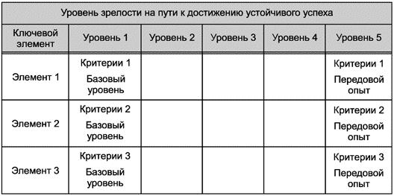
Рисунок А.1 - Базовая модель элементов и критериев самооценки, соотносимых с уровнями зрелости
Таблица А.1 - Самооценка ключевых элементов. Соотношение между ключевыми элементами и уровнями зрелости
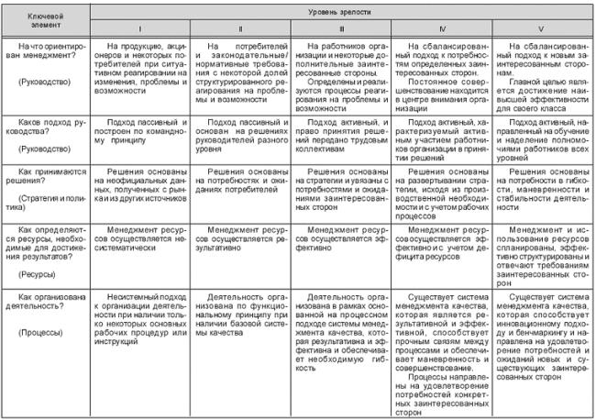
Окончание таблицы А.1
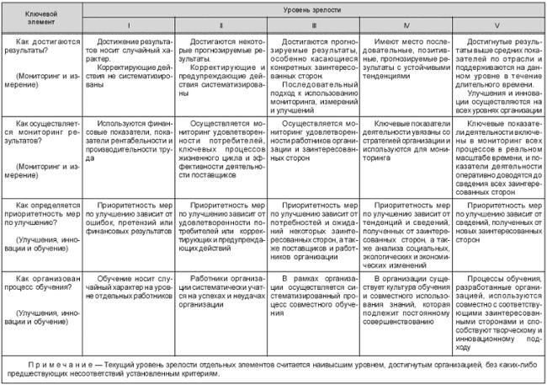
Таблица А.2 - Подробная самооценка элементов раздела 4 "Менеджмент для достижения устойчивого успеха организации"
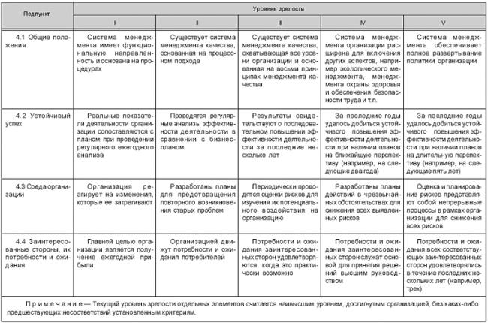
Таблица А.3 - Самооценка детализированных элементов раздела 5 "Стратегия и политика"
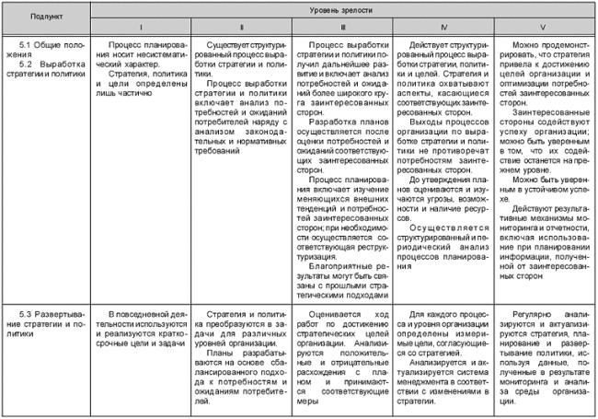
Окончание таблицы А.3
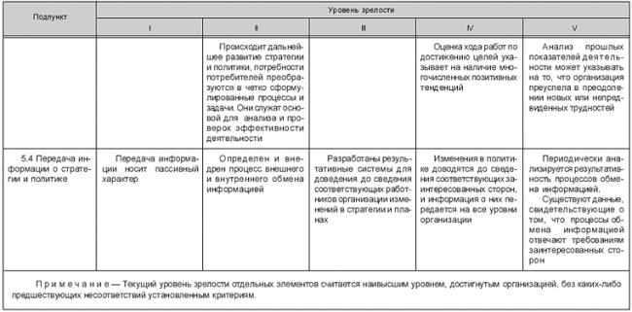
Таблица А.4 - Самооценка детализированных элементов раздела 6 "Менеджмент ресурсов"
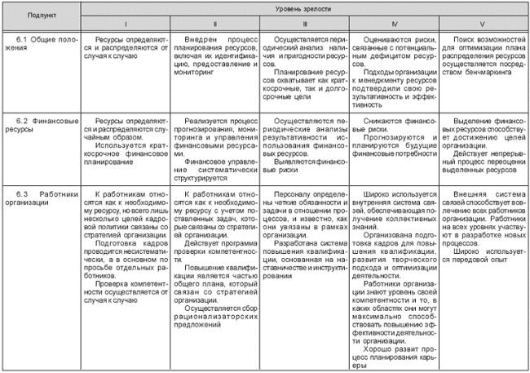
Продолжение таблицы А.4
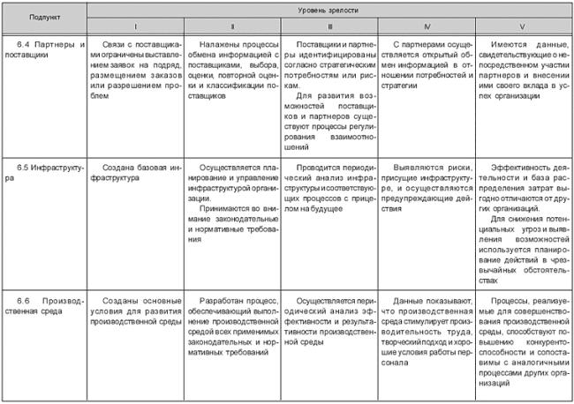
Окончание таблицы А.4
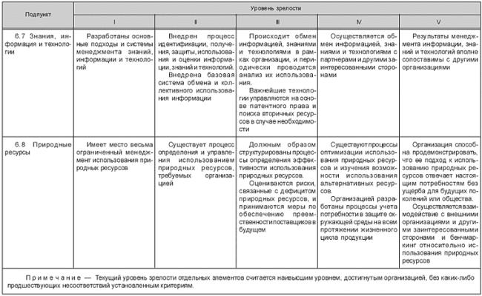
Таблица А.5 - Самооценка детализированных элементов раздела 7 "Менеджмент процессов"
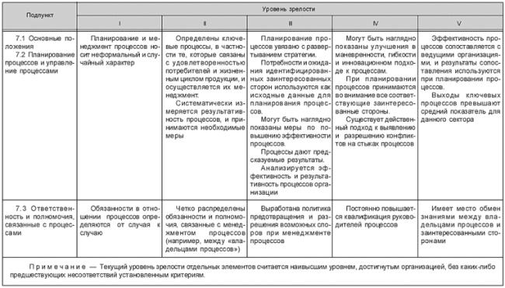
Таблица А.6 - Самооценка детализированных элементов раздела 8 "Мониторинг, измерение, анализ и изучение"
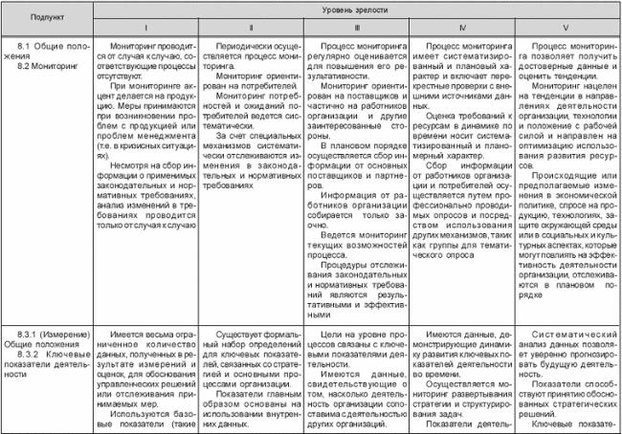
Продолжение таблицы А.6
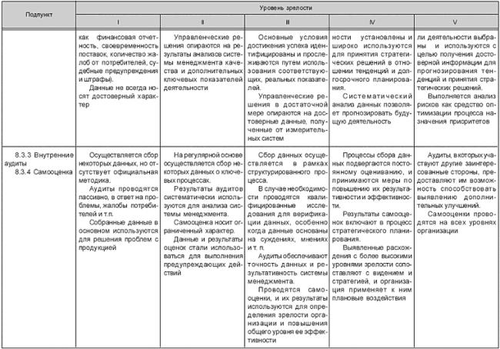
Продолжение таблицы А.6
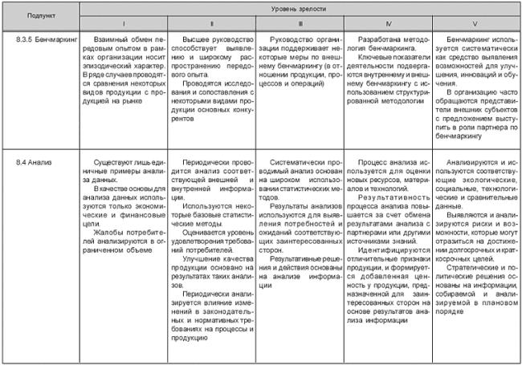
Окончание таблицы А.6
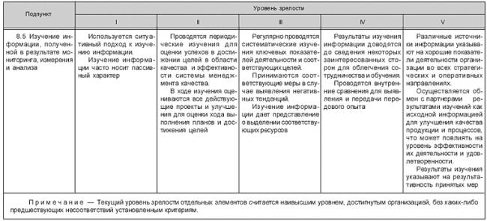
Таблица А.7 - Самооценка детализированных элементов раздела 9 "Улучшения, инновации и обучение"
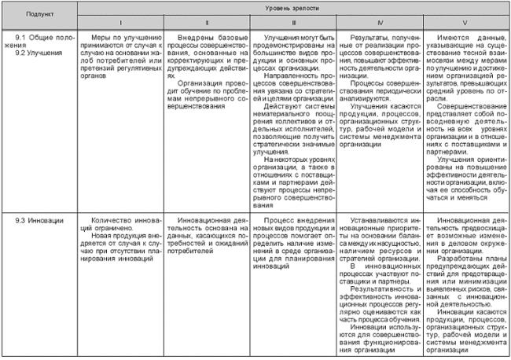
Окончание таблицы А.7
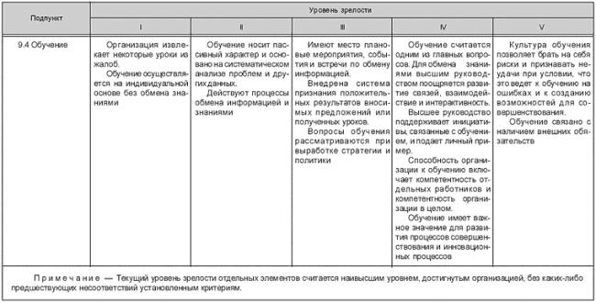

А.3 Самооценка ключевых элементов
Данную самооценку следует периодически проводить высшему руководству для получения общего представления о поведении организации и текущей эффективности ее деятельности (см. таблицу А.1).
А.4 Подробная самооценка элементов
Данную самооценку следует проводить оперативному звену менеджмента и владельцам процессов для получения более полного представления о поведении и текущей эффективности деятельности организации.
Элементы такой самооценки содержатся в таблицах А.2-А.7 и соотнесены с разделами настоящего стандарта. Однако организация может определять дополнительные или другие критерии для удовлетворения своих собственных конкретных потребностей. В случае необходимости самооценка может ограничиваться любой отдельно взятой таблицей.
А.5 Использование методов самооценки
Поэтапная методика проведения организацией самооценки состоит:
a) в определении области самооценки с точки зрения оцениваемых частей организации и типа оценки, например:
- самооценка ключевых элементов;
- подробная самооценка элементов на основе настоящего стандарта;
- самооценка детализированных элементов на основе настоящего стандарта с добавлением дополнительных или новых критериев или уровней;
b) в определении ответственного за самооценку и сроков ее проведения;
c) в определении порядка проведения самооценки - либо группой (межфункциональной или другой соответствующей группой), либо отдельными исполнителями. Процессу самооценки может способствовать назначение координатора;
d) в определении уровня зрелости по каждому отдельному процессу организации. Это осуществляется путем сопоставления текущего положения дел в организации с примерами, перечисленными в таблицах, и путем определения элементов, уже применяемых организацией, начиная с уровня 1 и переходя к более высоким уровням зрелости. Текущий уровень зрелости считается наивысшим достигнутым уровнем зрелости без каких-либо предшествующих расхождений;
e) в обобщении результатов в отчете. Это позволяет фиксировать результаты, достигнутые за определенный период времени, и облегчает обмен информацией как в рамках организации, так и за ее пределами. Использование в таком отчете графических изображений помогает передаче результатов (пример на рисунке А.2);
f) в оценке текущей эффективности процессов организации и выявлении участков, требующих совершенствования и (или) нововведений. Такие возможности должны быть выявлены в рамках процесса, и в результате оценки должен быть разработан план действий.

Рисунок А.2 - Иллюстрация результатов самооценки
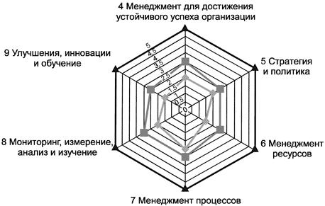
- выполнение; - цель
Рисунок А.2 - Иллюстрация результатов самооценки
Организация может характеризоваться разными уровнями зрелости по каждому из элементов. Анализ расхождений может помочь высшему руководству в планировании и определении первоочередных мер по улучшению и (или) инновационных инициатив, необходимых для перевода отдельных элементов на более высокий уровень.
А.6 Результаты самооценки и планирование улучшений и инноваций
По результатам проведения самооценки должен быть составлен план улучшений и (или) инноваций, который будет использован в качестве исходной информации при проведении планирования и анализа со стороны высшего руководства на основе элементов настоящего стандарта.
Информация, полученная в результате самооценки, может также использоваться:
- для стимулирования сравнительного анализа и обмена знаниями в рамках организации (сравнения могут проводиться между процессами организации и, при необходимости, между подразделениями);
- для бенчмаркинга с другими организациями;
- для мониторинга прогресса, достигнутого организацией за определенный период времени, путем проведения периодических самооценок;
- для выявления участков, требующих совершенствования, и установления приоритетных направлений.
На данном этапе организации следует распределить ответственность за выбранные действия, оценить и выделить требуемые ресурсы и определить ожидаемые выгоды и любые связанные с ними риски.

Приложение В (справочное). Принципы менеджмента качества
Приложение В
(справочное)
В.1 Введение
В настоящем приложении содержится описание восьми принципов менеджмента качества, лежащих в основе международных стандартов на системы менеджмента качества ИСО серии 9000. Эти принципы могут использоваться высшим руководством в качестве руководящих указаний по повышению эффективности деятельности организации. Данные принципы заимствованы из коллективного опыта и знаний международных экспертов, участвующих в деятельности ИСО/ТК 176 "Менеджмент качества и обеспечение качества", который несет ответственность за разработку и ведение стандартов ИСО серии 9000.
В настоящем приложении дано стандартизированное описание данных принципов. Помимо этого в нем приведены примеры преимуществ, получаемых от их использования, и мер, которые, как правило, принимают руководители в связи с использованием данных принципов для совершенствования деятельности организации.
В.2 Принцип 1: Ориентация на потребителя
Организации зависят от своих потребителей и поэтому должны понимать их текущие и будущие потребности, выполнять их требования и стремиться превзойти их ожидания.
a) Основные преимущества:
- рост доходов и увеличение доли рынка за счет гибкого и быстрого реагирования на возможности рынка;
- более высокая результативность использования ресурсов организации для более полного удовлетворения потребностей потребителей;
- повышение лояльности потребителей, ведущее к повторным сделкам.
b) Применение принципа ориентации на потребителя ведет, как правило, к:
- изучению и пониманию потребностей и ожиданий потребителей;
- обеспечению связи целей в области качества организации с потребностями и ожиданиями потребителей;
- доведению потребностей и ожиданий потребителей до всех работников организации;
- измерению удовлетворенности потребителей и принятию мер исходя из полученных результатов;
- систематическому менеджменту отношений с потребителями;
- обеспечению сбалансированного подхода к удовлетворению потребностей потребителей и других заинтересованных сторон (таких как владельцы, работники, поставщики, финансирующие организации, местное сообщество и общество в целом).
В.3 Принцип 2: Лидерство руководителей
Руководители обеспечивают единство цели и направления деятельности организации. Им следует создавать и поддерживать внутреннюю среду, в которой работники могут быть полностью вовлечены в достижение целей организации.
a) Основные преимущества:
- работники будут понимать цели и задачи организации и иметь стимулы к их выполнению;
- деятельность оценивается, согласовывается и осуществляется на общей основе;
- обеспечение обмена информацией между различными уровнями организации.
b) Применение принципа лидерства руководителей ведет, как правило, к:
- принятию во внимание потребностей всех заинтересованных сторон, включая потребителей, владельцев, работников, поставщиков, финансирующие организации, местные сообщества и общество в целом;
- формированию четкого видения будущего организации;
- постановке смелых целей и задач;
- созданию и поддержанию общих ценностей, беспристрастности и определению этики поведения на всех уровнях организации;
- созданию атмосферы доверия и работы без страха;
- обеспечению работников необходимыми ресурсами, подготовкой и свободой действия в рамках ответственности;
- воодушевлению, поощрению и признанию вклада работников.
В.4 Принцип 3: Вовлечение работников
Работники всех уровней составляют основу организации, и их полное вовлечение дает возможность организации с выгодой использовать их способности.
а) Основные преимущества:
- мотивированные, преданные и вовлеченные кадры организации;
- инновационный и творческий подход к достижению целей организации;
- ответственность работников за свою деятельность;
- готовность работников участвовать и вносить свой вклад в непрерывное совершенствование.
b) Применение принципа вовлечения работников ведет, как правило, к:
- пониманию работниками важности своего вклада и роли в организации;
- выявлению работниками факторов, мешающих их деятельности;
- принятию работниками на себя ответственности за решение проблем;
- оцениванию работниками своей деятельности в сравнении с личными целями и задачами;
- активному поиску работниками возможностей для повышения своей компетентности, знаний и опыта;
- свободной передаче работниками своих знаний и своего опыта;
- открытому обсуждению работниками проблем и вопросов.
В.5 Принцип 4: Процессный подход
Желаемый результат достигается эффективнее, когда деятельностью и соответствующими ресурсами управляют как процессом.
a) Основные преимущества:
- снижение затрат и сокращение продолжительности производственных циклов за счет результативного использования ресурсов;
- более точные, непротиворечивые и прогнозируемые результаты;
- сфокусированное внимание на возможностях улучшения и расстановка их по приоритетам.
b) Применение принципа процессного подхода ведет, как правило, к:
- систематическому определению действий, необходимых для получения желаемого результата;
- установлению четкой ответственности за менеджмент основных видов деятельности;
- анализу и измерению возможностей основных видов деятельности;
- определению взаимодействий основных видов деятельности в рамках подразделений организации и между ними;
- ориентации на такие факторы, как ресурсы, методы и материалы, способствующие улучшению основных видов деятельности организации;
- оцениванию рисков, последствий и влияний деятельности на потребителей, поставщиков и другие заинтересованные стороны.
В.6 Принцип 5: Системный подход к менеджменту
Выявление, понимание и менеджмент взаимосвязанных процессов как системы способствует результативности и эффективности достижения организацией поставленных целей.
a) Основные преимущества:
- интеграция и увязка процессов, которые в наибольшей степени способствуют достижению желаемых результатов;
- способность акцентировать усилия на ключевых процессах;
- обеспечение уверенности заинтересованных сторон в согласованности, результативности и эффективности деятельности организации.
b) Применение принципа системного подхода к менеджменту ведет, как правило, к:
- структурированию системы для достижения целей организации наиболее результативным и эффективным образом;
- пониманию взаимозависимости процессов в системе взаимозависимостей между процессами системы;
- структурированным подходам, ведущим к гармонизации и интеграции процессов;
- обеспечению лучшего понимания роли и ответственности функций и обязанностей, необходимых для достижения общих целей и, следовательно, для снижения межфункциональных барьеров;
- пониманию возможностей организации и определению необходимых ресурсов до начала осуществления действий;
- установлению целей и определению порядка выполнения конкретных действий в рамках системы;
- постоянному улучшению системы путем измерения и оценивания.
В.7 Принцип 6: Постоянное улучшение
Постоянное улучшение деятельности организации в целом следует рассматривать как ее неизменную цель.
a) Основные преимущества:
- повышение эффективности за счет совершенствования возможностей организации;
- увязка мер по совершенствованию на всех уровнях со стратегическими задачами организации;
- гибкость быстрого реагирования на благоприятные возможности.
b) Применение принципа постоянного улучшения ведет, как правило, к:
- развертыванию по всей организации согласованного подхода к постоянному улучшению ее деятельности;
- обучению работников средствам и методам постоянного улучшения;
- превращению постоянного улучшения продукции, процессов и систем в задачу каждого работника организации;
- разработке целей для того, чтобы направлять и отслеживать улучшения;
- признанию и поощрению за улучшения.
В.8 Принцип 7: Принятие решений, основанных на фактах
Результативные решения основываются на анализе данных и информации.
а) Основные преимущества:
- решения, обеспеченные информацией;
- повышение способности подтвердить результативность прошлых решений путем ссылки на фактические зарегистрированные данные;
- возросшая способность к анализу, высказыванию сомнений и изменению мнений и решений.
b) Применение принципа принятия решений, основанного на фактах, ведет, как правило, к:
- обеспечению уверенности в достоверности и точности данных и информации;
- доступности данных тем, кто в них нуждается;
- анализу данных и информации с использованием апробированных методов;
- принятию решений и действий на основе фактического анализа, сбалансированного с учетом опыта и интуиции.
В.9 Принцип 8: Взаимовыгодные отношения с поставщиками
Организация и ее поставщики взаимозависимы, и их взаимовыгодные отношения повышают способность как тех, так и других создавать ценность.
a) Основные преимущества:
- повышение способности создавать ценность для обеих сторон;
- гибкость и быстрота совместного реагирования на изменения рынка или потребности и ожидания потребителей;
- оптимизация затрат расходов и ресурсов.
b) Применение принципа взаимовыгодных отношений с поставщиками ведет, как правило, к:
- установлению отношений с поставщиками на основе баланса краткосрочных достижений и долгосрочных планов;
- объединению знаний, опыта и ресурсов с партнерами;
- определению и выбору основных поставщиков;
- четкому и открытому обмену информацией;
- обмену информацией и планами на будущее;
- ведению совместно разработанной и улучшенной деятельности;
- воодушевлению, поощрению и признанию поставщиков за улучшения и достижения.

Приложение С (справочное). Соответствие ИСО 9004:2009 и ИСО 9001:2008
Приложение С
(справочное)
Таблица С.1 показывает степень соответствия ИСО 9001:2008 и ИСО 9004:2009 и то, насколько оба стандарта дополняют друг друга.
Стандарт ИСО 9001 устанавливает требования к системе менеджмента качества, которые могут использоваться организациями для внутренних целей, для проведения сертификации или для заключения контрактов, и акцентирует внимание на результативности системы менеджмента качества в свете выполнения требований потребителей.
Стандарт ИСО 9004 дает методические указания организациям, высшее руководство которых хочет пойти дальше требований стандарта ИСО 9001, изучать потребности и ожидания всех заинтересованных сторон и возможность их удовлетворения посредством систематического и постоянного повышения эффективности деятельности организации.
Таблица С.1 - Соответствие ИСО 9004:2009 и ИСО 9001:2008
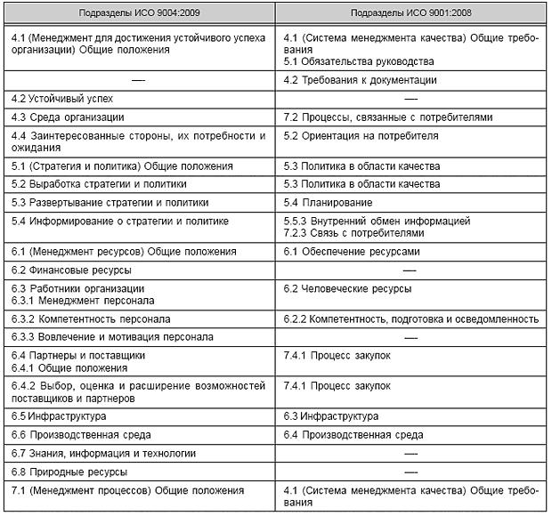
Окончание таблицы С.1
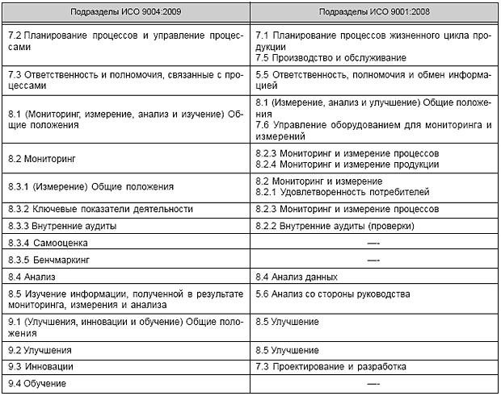

Приложение D (обязательное). Сведения о соответствии национального стандарта Российской Федерации ссылочному международному стандарту
Приложение D
(обязательное)

Обозначение ссылочного международного стандарта | Обозначение и наименование соответствующего национального стандарта Российской Федерации
ИСО 9000:2005 | ГОСТ Р ИСО 9000-2008 Системы менеджмента качества. Основные положения и словарь

Библиография
[1] | ISO 9001:2008 | Quality management systems - Requirements
[2] | ISO 10001 | Quality management - Customer satisfaction - Guidelines for codes of conduct for organizations
[3] | ISO 10002 | Quality management - Customer satisfaction - Guidelines for complaints handling in organizations
[4] | ISO 10003 | Quality management - Customer satisfaction - Guidelines for dispute resolution external to organizations
[5] | ISO/TS 10004 | Quality management - Customer satisfaction - Guidelines for monitoring and measuring*
_______________
* На стадии разработки.
[6] | ISO 10005 | Quality management systems - Guidelines for quality plans
[7] | ISO 10006 | Quality management systems - Guidelines for quality management in projects
[8] | ISO 10007 | Quality management systems - Guidelines for configuration management
[9] | ISO 10012 | Measurement management systems - Requirements for measurement processes and measuring equipment
[10] | ISO/TR 10013 | Guidelines for quality management system documentation
[11] | ISO 10014 | Quality management - Guidelines for realizing financial and economic benefits
[12] | ISO 10015 | Quality management - Guidelines for training
[13] | ISO/TR 10017 | Guidance on statistical techniques for ISO 9001:2000
[14] | ISO 10019 | Guidelines for the selection of quality management system consultants and use of their services
[15] | ISO 14001 | Environmental management systems - Requirements with guidance for use
[16] | ISO 14040 | Environmental management - Life cycle assessment - Principles and framework
[17] | ISO 14044 | Environmental management - Life cycle assessment - Requirements and guidelines
[18] | ISO/TR 14047 | Environmental management - Life cycle impact assessment - Examples of application of ISO 14042*
_______________
* Стандарты ИСО 14041:1998 и ИСО 14042:2000 заменены стандартами ИСО 14040:2006 и ИСО 14044:2006.
[19] | ISO/TS 14048 | Environmental management - Life cycle assessment - Data documentation format
[20] | ISO/TR 14049 | Environmental management - Life cycle assessment - Examples of application of ISO 14041 to goal and scope definition and inventory analysis*
_______________
* Стандарты ИСО 14041:1998 и ИСО 14042:2000 заменены стандартами ИСО 14040:2006 и ИСО 14044:2006.
[21] | ISO/TR 14062 | Environmental management - Integrating environmental aspects into product design and development
[22] | ISO 19011 | Guidelines for quality and/or environmental management systems auditing
[23] | ISO 26000 | Guidance on social responsibility*
_______________
* На стадии разработки.
[24] | ISO/IEC 27000 | Information technology - Security techniques - Information security management systems - Overview and vocabulary
[25] | ISO/IEC 27001 | Information technology - Security techniques - Information security management systems - Requirements
[26] | ISO 31000 | Risk management - Principles and guidelines
[27] | ISO/IEC 90003 | Software engineering - Guidelines for the application of ISO 9001:2000 to computer software
[28] | IEC 60300-1 | Dependability management - Part 1: Dependability management systems
[29] | IEC 61160 | Design review
[30] | OHSAS 18001 | Occupational health and safety management systems - Requirements
[31] | OHSAS 18002 | Occupational health and safety management systems - Guidelines for the implementation of OHSAS 18001
[32] | Quality management principles*, ISO, 2001
_______________
* Доступна на сайте http://www.iso.org или http://www.iso.org/tc176/sc2.
[33] | ISO 9000 - Selection and use*, ISO, 2008
_______________
* Доступна на сайте http://www.iso.org или http://www.iso.org/tc176/sc2.
[34] | Guidance on the Concept and Use of the Process Approach for management systems*, ISO, 2008
_______________
* Доступна на сайте: http://www.iso.org/tc176/sc2.
[35] | ISO 9001 for Small Businesses - What to do; Advice from ISO/TC 176*, ISO, 2002
_______________
* Подлежит доработке для приведения в соответствие с ИСО 9001:2008.
[36] | The integrated use of management system standards, ISO, 2008
[37] | ISO Management Systems*
_______________
* Журнал выходит раз в два месяца, дает всесторонний обзор международных событий, связанных со стандартами ИСО на системы менеджмента, включая их внедрение различными организациями по всему миру. Доступен в центральном секретариате ИСО (sales@iso.org).
[38] | Reference web sites:
 | http://www.iso.org
 | http: //www. tc 176. оrg
 | http://www.iso.org/tc176/sc2
 | http://www.iso.org/tc176/ISO9001AuditingPracticesGroup

